犬ブルセラ病対策マニュアル

社団法人大阪府獣医師会
災害時における動物救護等対策委員会

＜目次＞

１．犬ブルセラ病について （P２～P３）

２．犬ブルセラ病感染犬発生時（発見時）の対応 （P３～P６）
①一般飼育犬
②犬繁殖施設
③多頭飼育施設

３．検 査 （P６～P７）
①検査方法
②検査施設

４．治 療 （P７～P９）
①去勢避妊手術
②投薬治療

５．治療後の経過観察 （P９～P１０）
①感染犬治療後の経過観察
②感染犬との接触のある検査陰性犬

６．消 毒 （P１０～P１１）

７．予 防 （P１１～P１２）

８．人への感染 （P１２）

（利用可能な検査機関） （P１３）

（参考資料）（謝辞） （P１４）
１．犬ブルセラ病について

●病原体：Brucella canis（細菌）
（犬はB. melitensis、B.suis、B.abortusにも感染する）
●疫学：世界的に分布、日本でも全国に分布。
●法律上の取り扱い
・家畜伝染病予防法：ブルセラ病
届出義務の家畜の種類：牛、水牛、めん羊、山羊、しか、豚、いのしし
犬のブルセラ病については法的な規制はない。
・感染症法：ブルセラ症
４類感染症に規定されており、原因菌としてB.canisが含まれる。
・病原体（B.canis）は特定病原体（三種病原体）に指定され、所持、保管、
輸送等が厳しく制限されている。
●感染経路：経口感染、粘膜感染（生殖器粘膜、眼粘膜、鼻粘膜）。
（図１） 流死産胎子、悪露、尿、乳汁等様々な分泌物が感染源。
＊特に流死産胎子には、多量の菌が排出。
●症状
・潜伏期：数週間
血中からの菌の検出：２～４週後
抗体価の上昇（凝集抗体、試験管凝集反応法）：３～６週後
・臨床症状：一般症状はほとんどないが、ブドウ膜炎、椎間板脊椎炎、
髄膜脳炎、心内膜炎などが認められる場合がある。
■雌犬：妊娠後期（４５日以降）の流産、死産。
（流死産胎子は、腹部皮下の浮腫、出血などが見られ、部分的に
自己融解している事が多い。）
＊健康な雌犬が出産の２週間程前に流産した場合は注意。
＊感染犬の生存子犬も多くの場合出産直後に死亡。
■雄犬：精巣炎
（精巣の腫脹は明瞭ではなく萎縮していることもある。）
精巣上体炎
（陰嚢腫脹、陰嚢皮膚炎を起こしている事もある。）
性欲減退、精液量減少、精子奇形率の上昇。
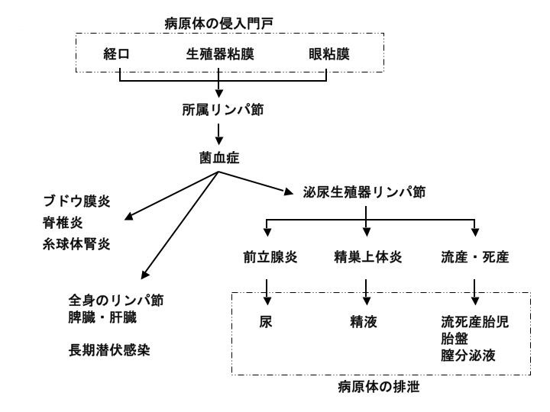
（図１） 感染、発症、病原体の排泄

２．犬ブルセラ病感染犬発生時（発見時）の対応
①一般家庭飼育犬
○病気の発生
流産、精巣炎など臨床的に疑われる症状を呈し、検査で陽性と判定された
犬または臨床症状はないが検査で陽性と判定された犬が発生した場合。
○感染犬への対応
●隔離
感染動物は人、その他の動物に感染を拡大させる可能性があるため、で
きるだけ他の動物（特に犬）や人との接触を避ける必要がある。
散歩など不特定多数の人や動物との接触が考えられることは控えること
が推奨される。
特に流死産胎子、悪露、尿は菌の排泄量も多く注意する。
●陽性の確定
同方法での再検査、同時に別法での検査も実施することが望ましい。
●今後の対応方法について飼い主への説明
治療をしても菌を完全に除去する事が困難であること、再発もありうる
こと、人獣共通感染症であること等について十分に説明する。
◎投薬治療
飼い主の事情により飼育困難な場合、本病の特性を理解し責任を持っ
て飼育可能な新規飼い主への譲渡、最終案として安楽殺処置も検討。
◎避妊・去勢手術
去勢・避妊手術により感染源としての危険性を１００％回避できるも
のではないが、菌の増殖部位を除去することは病原体の拡散を防止す
ることにある程度の効果がある。可能な限り去勢避妊手術を行う。
●衛生管理
排泄物の消毒、飼育場所を清潔に保つなどの衛生管理の徹底。
●推奨治療プログラムに準拠した確実な投薬
●治療後の経過観察を実施
○同居犬がいる場合の対応
●感染犬との隔離
複数の同居犬がいる場合は、検疫期間中は、出来る限り個別飼育し、排
泄物、食器等の消毒を実施する。
●感染の有無の確認
・検疫期間を設け、抗体検査を実施する。
・感染の有無を正しく判定するためにはこの期間中、予防投薬を行って
はならない。
・予防投薬を行わねばならない場合は、潜伏感染が起こる可能性がある
ことを説明する。
○飼い主への指導
●犬ブルセラ病は人獣共通感染症であり、感染動物の血液、体液、尿など
との接触もしくは汚染エアロゾルの吸引で人に感染する危険性を説明す
る。特に老人、幼児、HIV感染者、臓器移植患者、免疫抑制剤使用患者な
ど抵抗力、免疫力の低下した人が同居している場合は感染の危険が高く
なるので罹患動物との直接の接触を避けることが望ましい。
●流死産時の胎子、排泄物などは排泄される菌数も多いことから、取り扱いに注意するよう指導する。
②犬繁殖施設
○病気の発生
施設内で流産、精巣炎など臨床的に犬ブルセラ病が疑われる症状を呈し、
検査で陽性と判定された犬が発生した場合、または特に疑われる症状を呈
する犬はいないが定期検査などで陽性と判定された犬が発生した場合など。

○感染犬への対応
●隔離（施設内の他の犬との接触禁止、排泄物の消毒）
一度の流産で排泄される汚物は施設のすべての犬を感染させるだけの菌
量が含まれる。
（流産胎盤組織１ｍＬは概算５００頭の犬を経口感染させる菌量を含むと
の報告がある。）
●陽性の確定
同方法での再検査、同時に別法での検査も実施することが望ましい。
●診断した獣医師は、大阪府獣医師会事務局へ連絡
※情報は「災害時における動物救護等対策委員会」で管理し、必要
に応じて情報提供等の支援を行う。
風評被害等に配慮し、情報は獣医師会内で厳重に管理する。
●今後の対応方法について所有者との協議
◎治療 または 安楽殺処分かの検討。
◎避妊・去勢手術の実施を検討。
●推奨治療プログラムまで確実に投薬
●治療後の経過観察を実施
●感染歴のある犬の施設外への譲渡
再発の可能性を考慮すれば、感染歴のある犬を施設内に残しておくこと
はリスクが大きい。
治療を選択した場合、本病の特性を理解した飼育者に譲渡することが望
ましい。
○感染犬の存在が確定した場合の施設全体への対応
●施設で飼育している全ての犬の抗体検査を実施
●感染犬と非感染犬を分け、特に感染犬は個別飼育（隔離）
○非感染犬の対応
●感染犬との隔離
●感染の有無の確認
・検疫期間を設け、抗体検査を実施。
・検査で陽性と判定された場合は直ちに感染犬のグループに移動。
・感染の有無を正しく判定するためにはこの期間中、予防投薬を行って
はならない。
・予防投薬を行わねばならない場合は、潜伏感染が起こる可能性がある
ことを説明。
○施設従業員への指導
●犬ブルセラ病は人獣共通感染症であることを説明し、感染の危険性を説
明する。
●流死産時の胎子、排泄物などは排泄される菌数も多いことから、取り扱いに注意するよう指導する。
③多頭飼育施設
○病気の発生
施設内で精巣炎など臨床的に犬ブルセラ病が疑われる症状を呈し、検査で
陽性と判定された犬が発生した場合、または特に疑われる症状を呈する犬
はいないが定期検査などで陽性と判定された犬が発生した場合など。
○対応
・犬繁殖施設の対応に準じる。
・犬の利用が人と密接に関連する事業では高い清浄度が求められる。

３．検 査
①検査方法
培養検査、遺伝子検査は、検査する検体中に菌が存在する場合のみ検出可能
であり、施設全体の感染状況調査には適さない。あくまで補助診断として用
いる。
○抗体検査
＊定量
・試験管内凝集反応法（抗体価160倍以上を陽性）
・間接蛍光抗体法（抗体価200倍以上を陽性）
＊簡易スクリーニング
・イムノクロマト法による抗体検出
（Anigen Rapid Canine Brucella Ab Test Kit 韓国製、東京未来スタ
イル取り扱い、現在動物診断薬として認可されていない）
○遺伝子検査（PCR法、リアルタイムPCR法など）
○培養検査
※検査結果の評価は、臨床症状の有無、検体の状態、発生状況などを考慮
して判定する。
②検査施設
○検査は、民間の検査機関を利用。（参考資料参照）
※現在民間の検査機関で実施可能なものは抗体検査（試験管内凝集反応法
＆間接蛍光抗体法）だけである。
イムノクロマト法はキットを購入し、自施設で検査が可能。
※検査結果の評価、PCRや培養検査については、大阪府獣医師会「災害時に
おける動物救護等対策委員会」へ相談。

４．治 療
●以下の点を考慮した上で実施
◎細胞内寄生細菌であるため長期間の投与が必要。
◎現在、100％有効な治療方法はない。
◎抗体価の低下で治療の有効性を評価できるが、組織中から菌を完全に除去
できているかの判定は困難。
◎治療が不十分である場合、再発の可能性が極めて高い。
◎単剤では再発の可能性が高く、２剤併用が原則。この場合副作用の出現頻
度が高くなる可能性がある。
◎繁殖犬や販売目的の犬には推奨されない。

①去勢避妊手術
去勢・避妊手術により感染源としての危険性を１００％回避できるものでは
ないが、菌の増殖部位を除去することは病原体の拡散を防止することにある
程度の効果がある。可能な限り去勢避妊手術を行う。
②投薬治療
治療には以下の治療プログラムが推奨されている。（図２）
（参考資料：Greene C. E. and Carmicheal L. E. : Infectious diseases of
the dog and cat. 369-381, 2006.）
○テトラサイクリン系
●ドキシサイクリンまたはミノサイクリン
２５mg/kg、経口、２４時間毎、４週間
１２．５mg/Kg、経口、１２時間毎、４週間
●テトラサイクリン
３０mg/Kg、経口、１２時間毎、４週間
○アミノグリコシド系
●ストレプトマイシン
２０mg/Kg、筋注・皮下、２４時間毎、２週間
（１週目と４週目に投与）
●ゲンタマイシン
２．５mg/Kg、筋注・皮下、１２時間毎、２週間
（１週目と４週目に投与）
５mg/Kg、筋注・皮下、２４時間毎、２週間
（１週目と４週目に投与）
○その他
●リファンピシン
５mg/Kg、経口、１２時間毎、４週間
＊２剤併用が原則
テトラサイクリン系＋アミノグリコシド系またはリファンピシン。
副作用が少なく、経口投与が可能なことから、テトラサイクリン系薬
剤の単剤投与がしばしば行われる。しかし、４週間投与で血中からの
菌の消失、抗体価の減少は見られるが、菌はリンパ節で生存している
という報告もある。
この様な犬は一見清浄化されたように見えるが、将来的に再燃する危
険性がある。
＊テトラサイクリン：未成熟の子犬には使用しない。
＊ゲンタマイシン：腎疾患の症例には禁忌。
（その他報告されている治療）
●ドキシサイクリンとニューキノロン系（エンロフロキサシン、レボフ
ロキサシンなど）を交互に２週間、抗体検査陰性となるまで実施。

（図２） 標準治療法（２剤併用）
・テトラサイクリン：４週連続投与
・ストレプトマイシン：１週目（７日間）および４週目（７日間）投与

５．治療後の経過観察
①感染犬治療後の経過観察（図３）
●治療終了後に抗体検査を実施。
●１ヵ月間経過観察を行い、抗体検査を実施
●２ヵ月間経過観察を行い、抗体検査を実施
●３ヵ月間経過観察を行い、抗体検査を実施
●その後は６ヵ月毎に抗体検査を実施

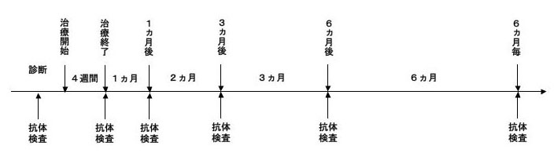
（図３） 感染犬治療後の経過観察

※抗体価が低下し、陰性値が続くようであればその後は経過観察をしながら
６ヶ月経毎に抗体検査を実施。
★途中で抗体価の上昇が見られたら、治療失敗と判断し、投薬スケジュー
ルからやり直す。場合により安楽殺処分も再検討。

②感染犬と接触のある検査陰性犬（図４）
●１ヵ月間経過観察を行い、抗体検査を実施
●１ヵ月間経過観察を行い、抗体検査を実施
●１ヵ月間経過観察を行い、抗体検査を実施
●３ヵ月間経過観察を行い、抗体検査を実施
●その後は１年毎に抗体検査を実施

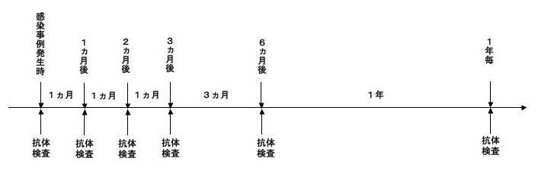
（図４） 陰性犬の経過観察
※初感染後、抗体が上昇するまでの期間は３～６週間であり、１ヵ月後、
２ヵ月後の２回の検査は必須、さらに念のため３ヵ月後にも検査を実施す
る。
※感染状況によっては、予防的治療薬の投与が実施される場合もあるが、こ
の場合は①の感染犬治療後の経過観察に準じて検査を実施する。

６．消 毒
（感染症法に基づく消毒・滅菌の手引きより）
消毒薬に対する抵抗性が弱く，ほとんどすべての消毒薬が有効。
○器 材
・第四級アンモニウム塩
・両性界面活性剤
・次亜塩素酸ナトリウム
・消毒用エタノール
・70v/v％イソプロパノール など
○環 境
・床は通常の清掃を行う。
・局所的な汚染に対して消毒薬が適用され、両性界面活性剤もしくは第
四級アンモニウム塩が選択される。
・日常的に手が触れる環境表面はアルコールにて定期的に清拭消毒を行
う。
○リネン類
・80℃・10 分間の熱水洗濯
・0.05w/v％（500ppm）次亜塩素酸ナトリウム液に30 分間浸漬消毒。

７．予 防
○予防接種
B.canisに対するワクチンは、人用、犬用ともない。
○検疫（繁殖施設および多頭飼育施設）（図５）
●新規の犬の導入時には、２ヶ月間の検疫期間を設ける
●潜伏期を考慮し、導入から２ヵ月間、計３回の検査は必須
●検疫期間中は、他の犬との交配、接触を避ける
●施設間での犬の行き来は、清浄であることが確認されている施設以外は
避ける

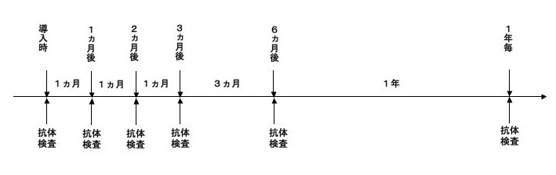
(図５) 検疫期間中の検査の実施

○定期検査
１）一般家庭（繁殖活動を行わない場合）
●実施する必要はない(家庭内に易感染者がいる場合を除く)
２）一般家庭（繁殖活動を行う可能性がある場合）
●年１回の抗体検査の実施
３）繁殖施設および多頭飼育施設
●年１回の全頭抗体検査の実施

８．人への感染

・感染源：感染雌犬の流産時の汚物、流死産子への接触やエアロゾル吸入。
感染雄犬の尿や精液。
・人には感染しにくく、感染しても発症しない事も多い。
・症状：軽い風邪様症状。（微熱、倦怠感、筋肉痛など）
稀に、３９度以上の発熱、肝臓や脾臓の腫大、肝機能障害、
関節炎、筋肉痛等。

(表１) 平成１１年以降の人の感染症例

（利用可能な検査機関）
＊念のため、検査依頼前に問い合わせる。
＊検体の処理方法に注意する。
＊溶血あるいは乳ビ血清では、偽陽性となる恐れがあるため注意する。
（図６参照）
＊抗体検査の場合、溶血防止のため血清分離を行ってから検査機関へ試料
を提出することが望ましい。

●マルピーライフテック ※会員制
住所：〒563-8691 大阪府池田市伏尾町１０３
電話：０７２７−５３−０３３５
検体：血清0.3ml 冷蔵・冷凍 宅配便などで送付
●アドテック ※会員制
住所：〒879-0471 大分県宇佐市四日市１６９３−６
電話：０９７８−３３−５５００
検体：血清（血漿）0.2ml 常温・冷蔵・冷凍 宅配便などで送付
●日本医学臨床検査研究所
住所：〒593-8328 大阪府堺市西区鳳北町７−７
電話：０７２２−６５−４１４１
検体：血清1.0mlまたは全血３ml 冷蔵 北垣薬品経由で回収
●モノリス大阪ラボ（シーアンドディーエル）
住所：〒562-0035大阪府箕面市船場東２−３−５５動物医療センター２階
電話：０６−６８５２−２７０１
検体：血清0.3ml 冷蔵 検体回収もあり

（連絡・相談先）
(社)大阪府獣医師会事務局を通じ、「災害時における動物救護等対策委員会」へ。
〒541-0054大阪市中央区南本町２丁目１番８号創建本町ビル３階
TEL ０６（６２６３）１０１４
FAX ０６（６２６３）２２２３
E-Mail info@osakafuju.or.jp

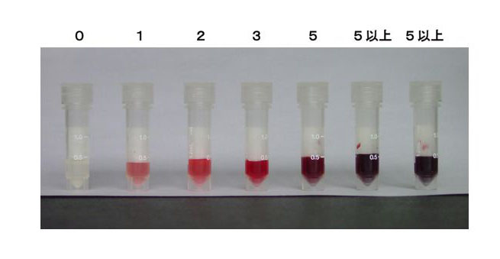
(図６) 溶血と凝集抗体価に与える影響
溶血を５段階に分類
０：溶血なし ： 正しく抗体価が測定できる
１：ほんの少し溶血 ： 凝集抗体価にほとんど影響しない
２：少し溶血 ： 時に４０～８０倍の偽陽性を示す
３：溶血 ： １６０倍前後の偽陽性を示す場合が多い
４：かなり溶血 ： 偽陽性を示す
５：かなりひどく溶血 ： 偽陽性を示す

（参考資料）
・犬ブルセラ症の現状と課題 今岡浩一 日獣会誌 62 5〜12(2009)
・平成20年度日本獣医師会委託講習会「犬ブルセラ病をもっと理解しよう」
講演資料 （大阪府獣医師会 平成21年１月25日開催）

（謝辞）
このマニュアル作成にあたって、資料の提供、監修をしていただいた大阪府
立公衆衛生研究所細菌課 勝川千尋主任研究員、ご助言をいただいた大阪府立大学内科学教室 笹井和美教授、山口大学農学部 度会雅久准教授に深謝致します。

